الملكية والحرية الاقتصادية في النظام الإسلامي

اعداد الدكتور علي السرطاوي

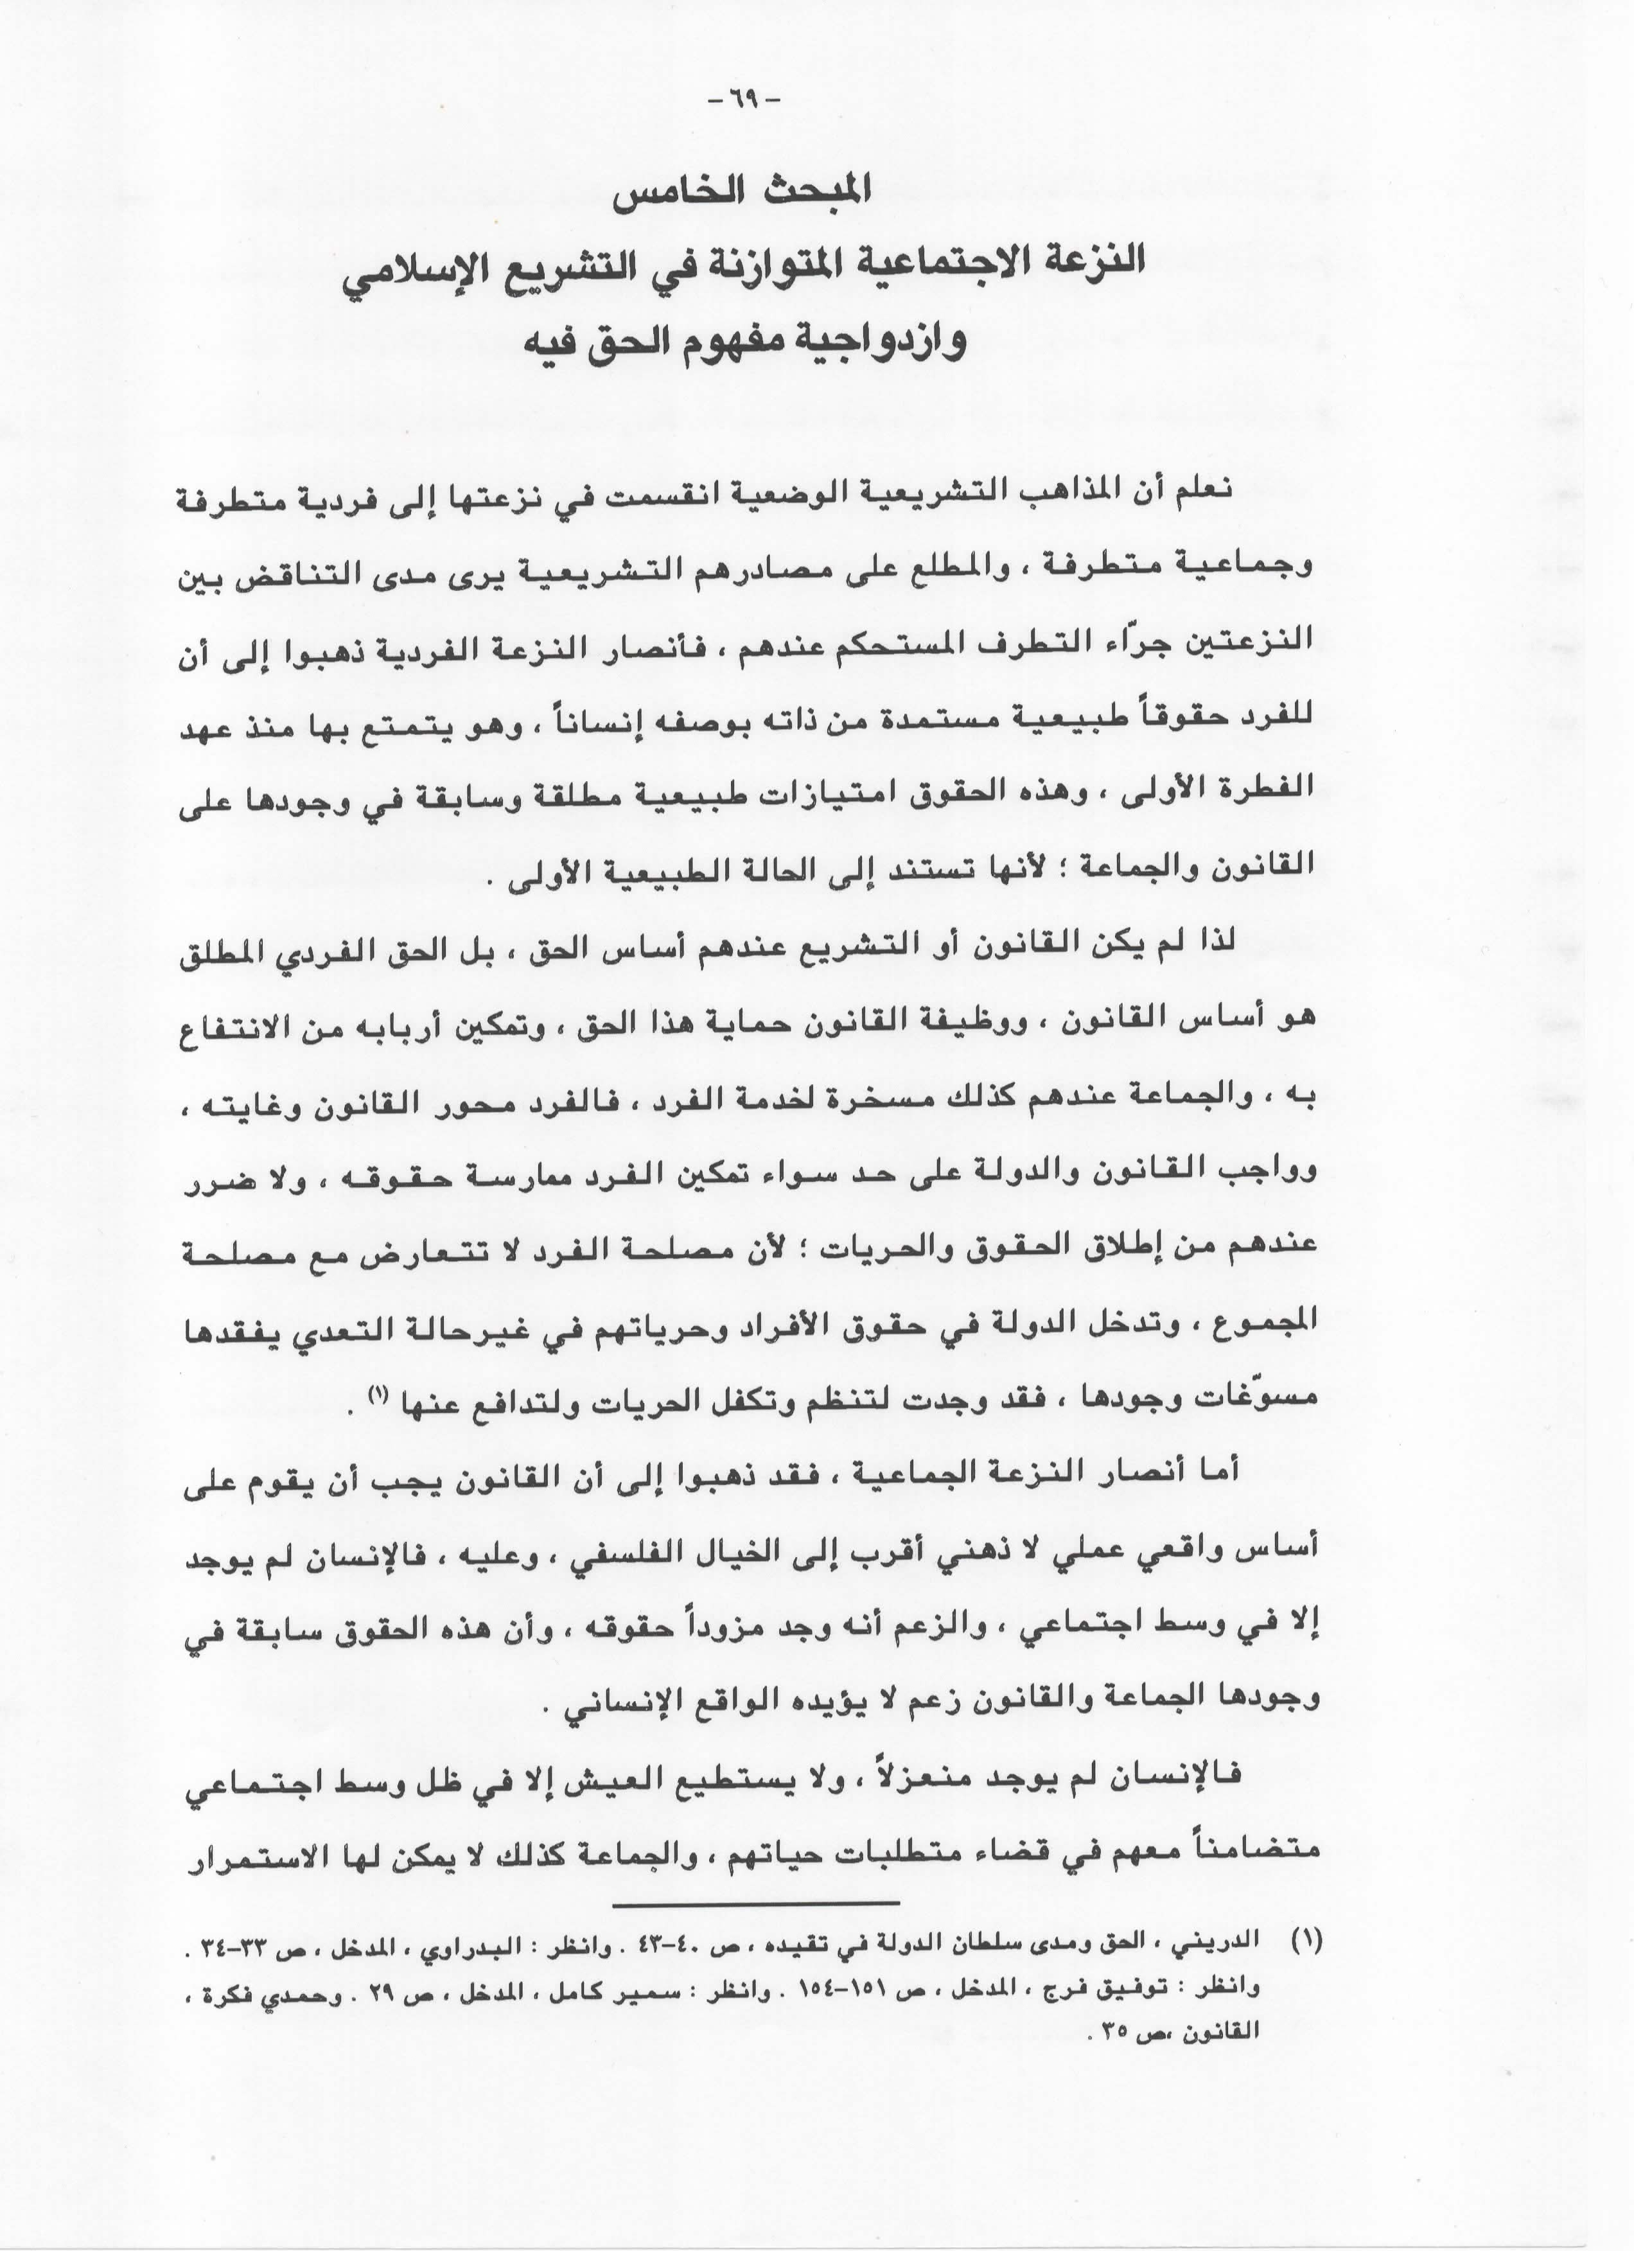

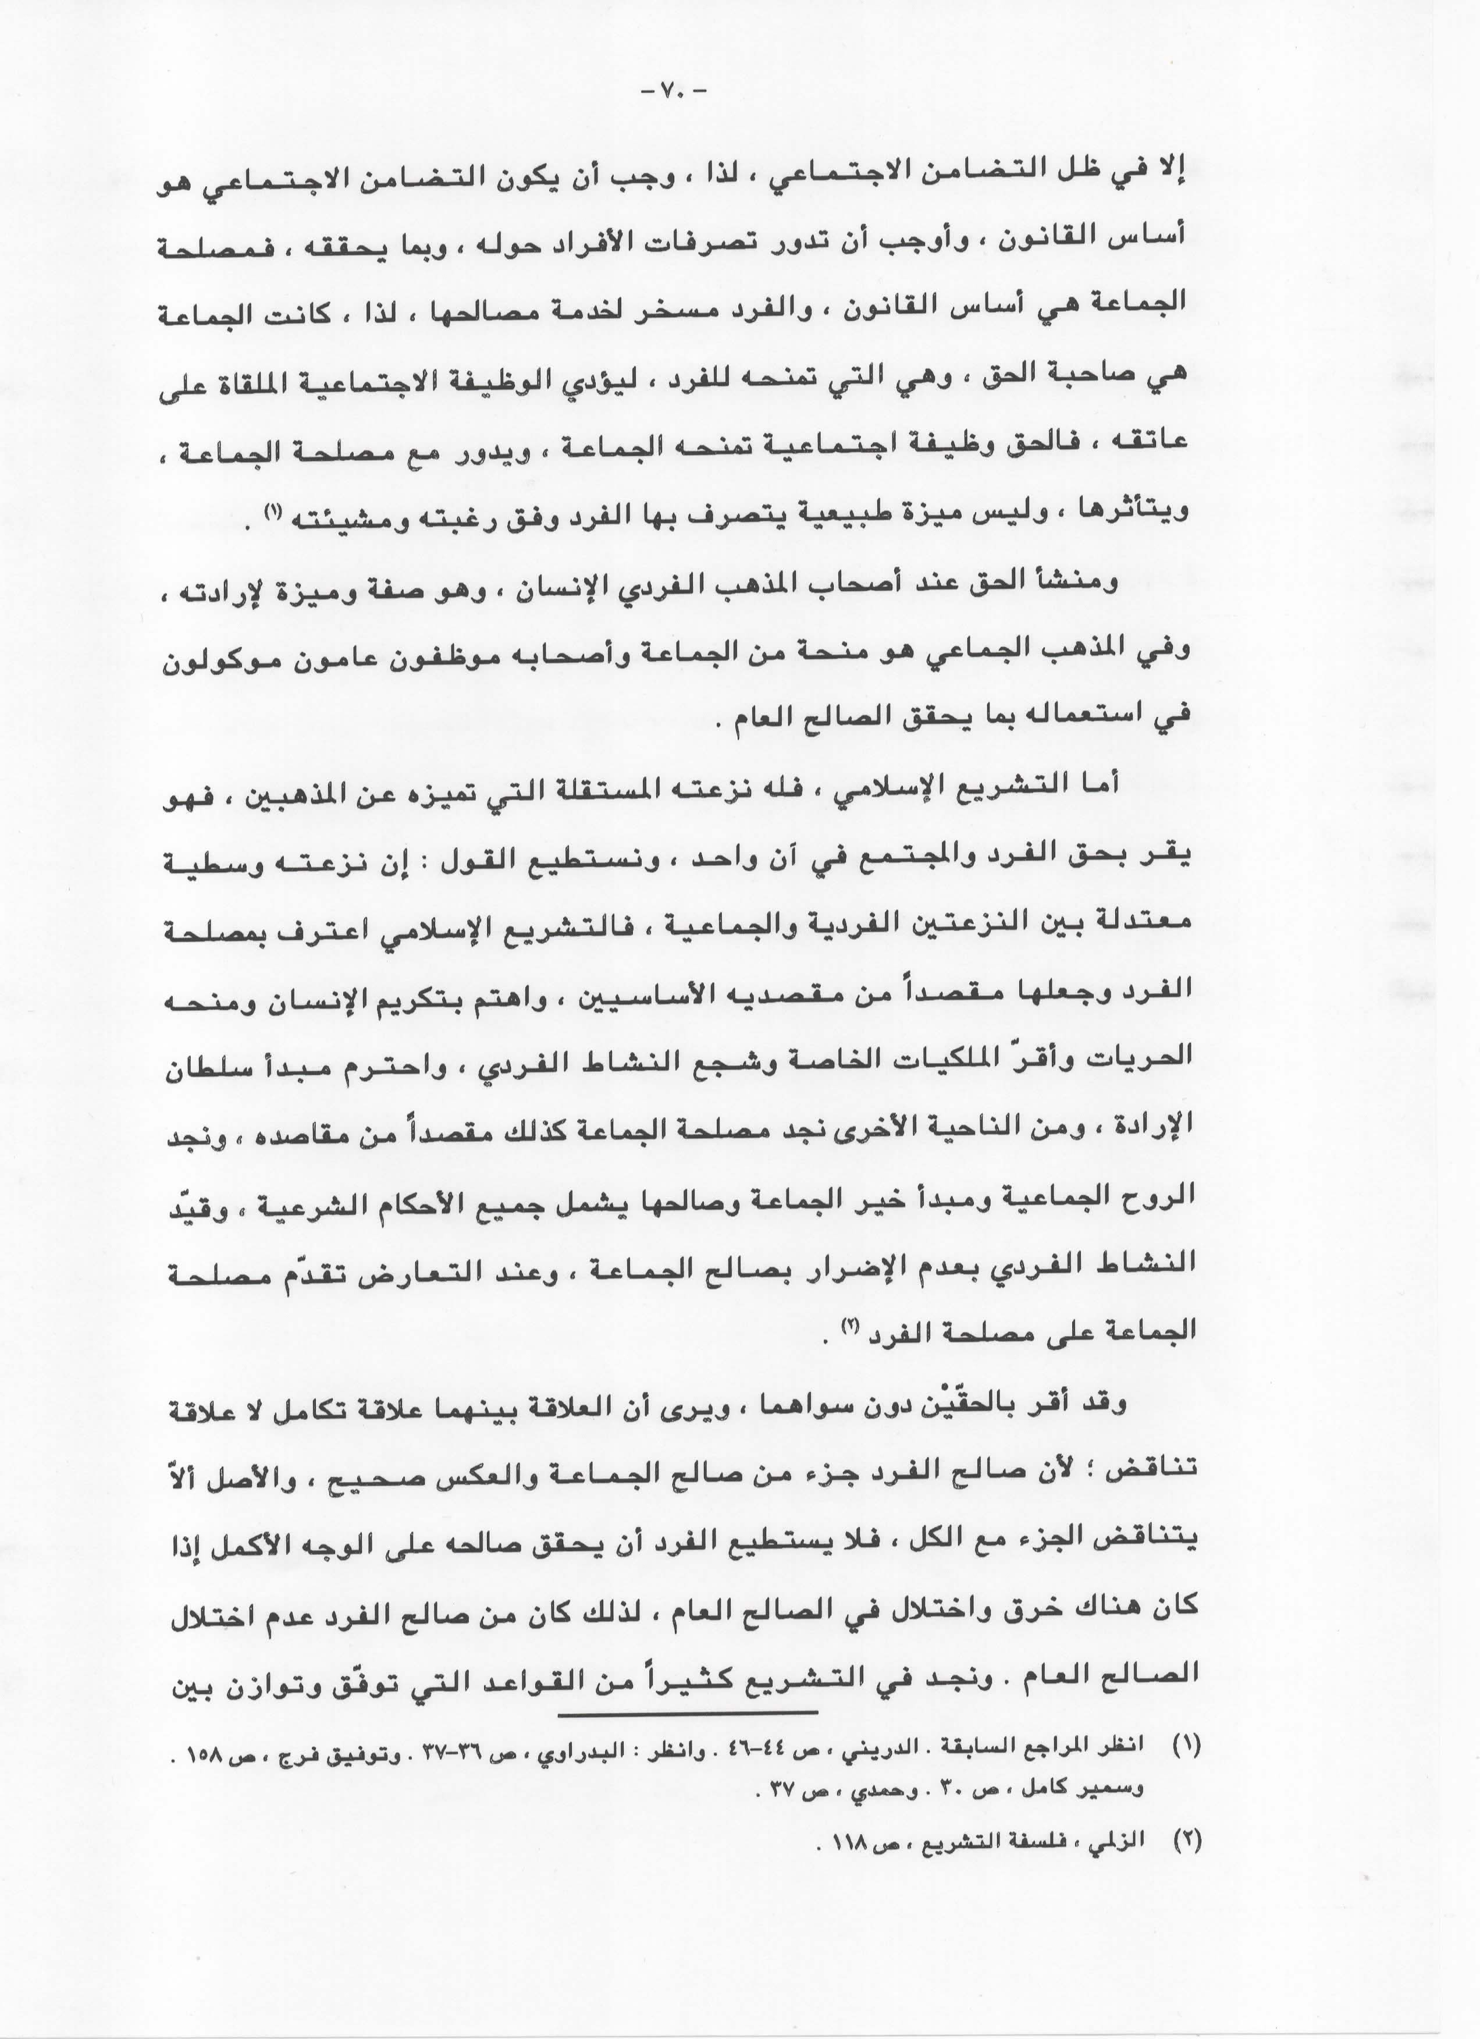
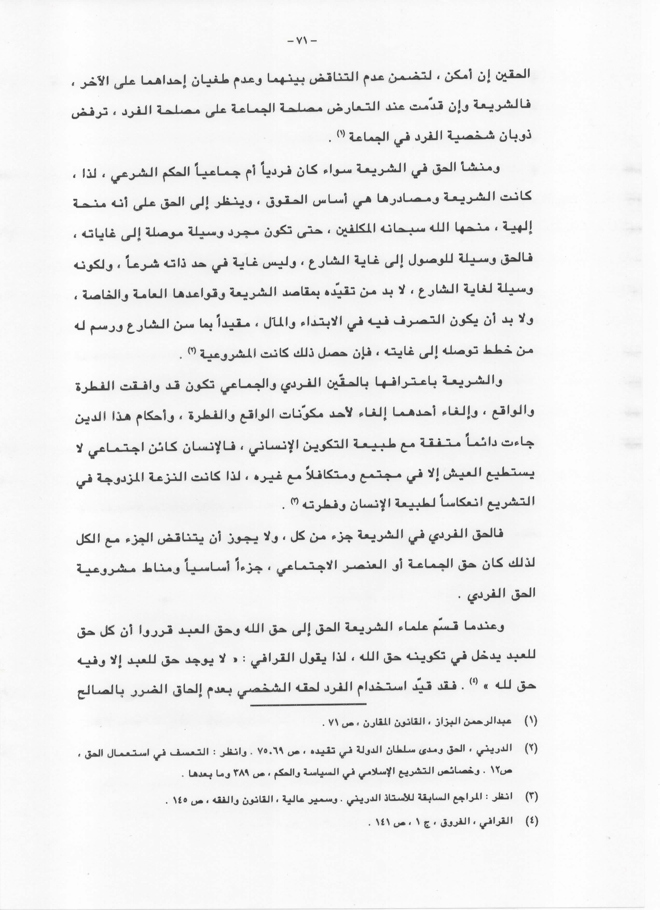

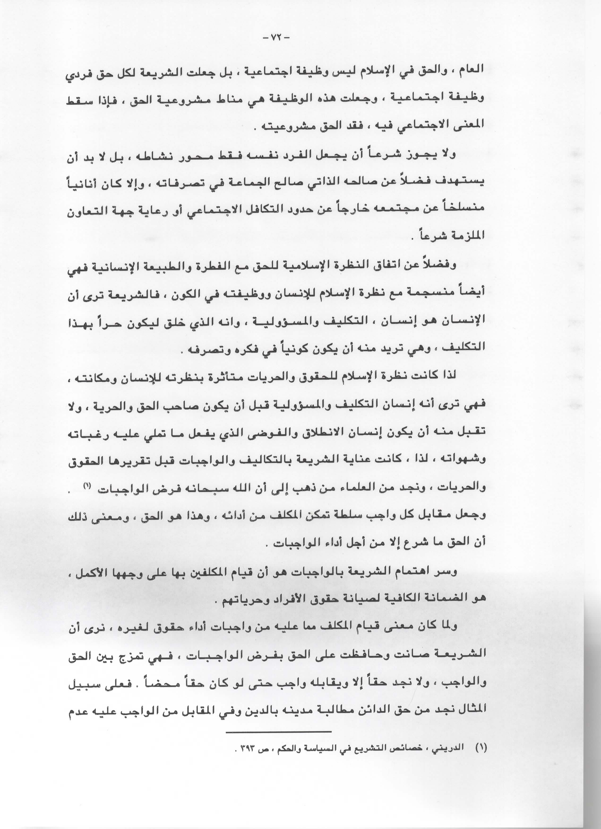

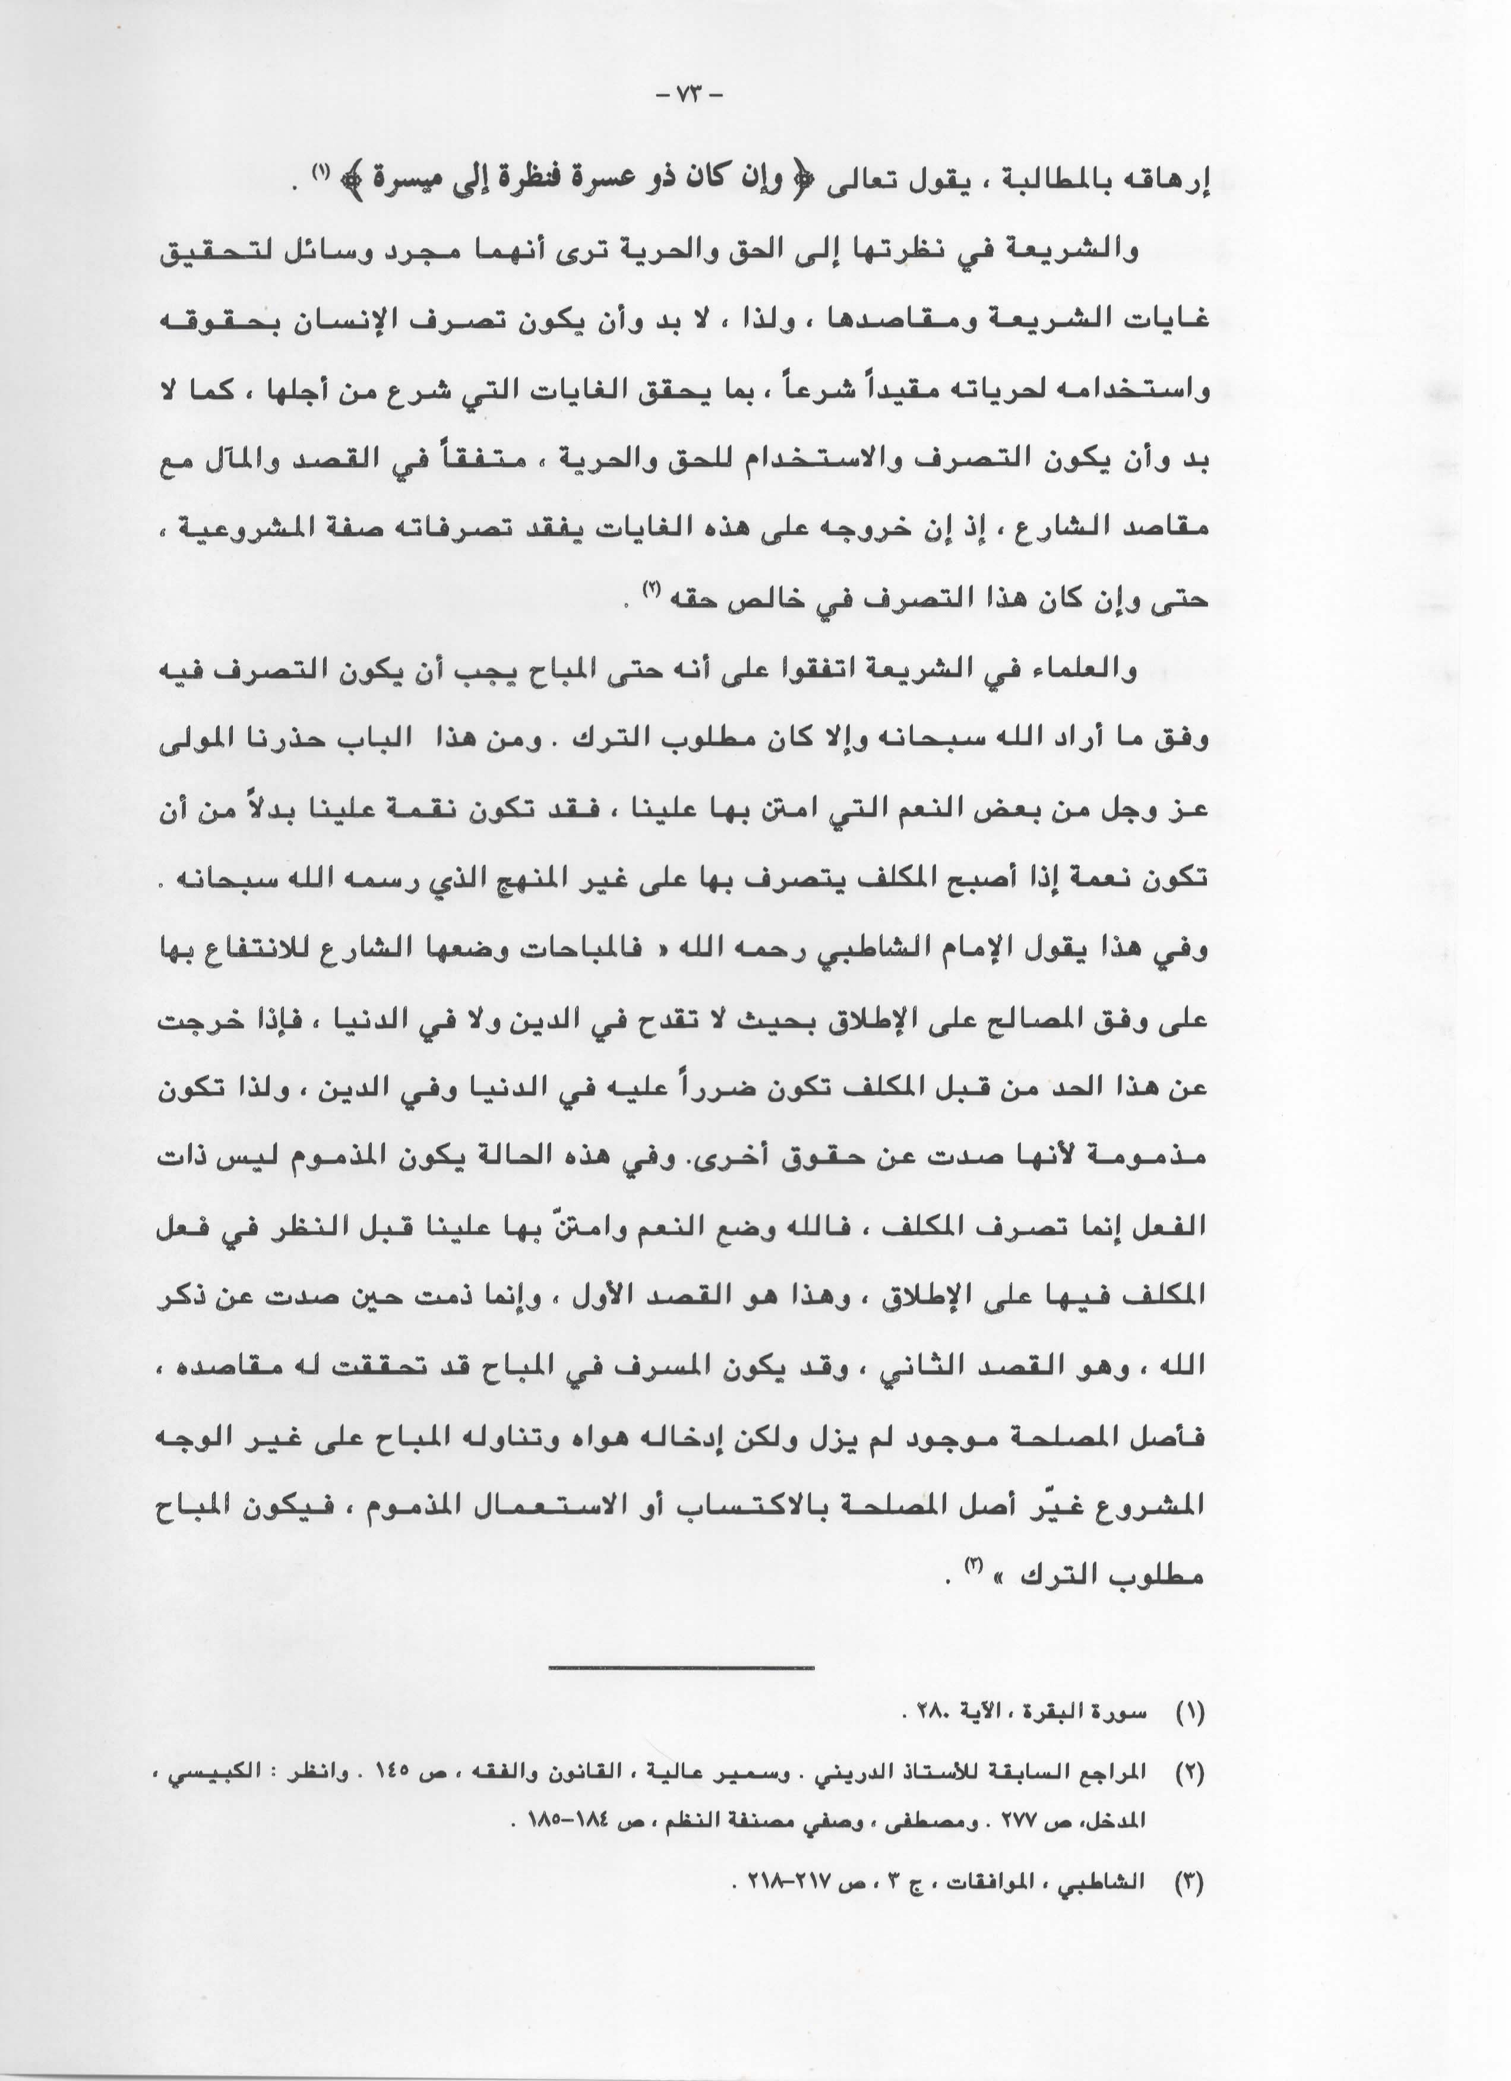

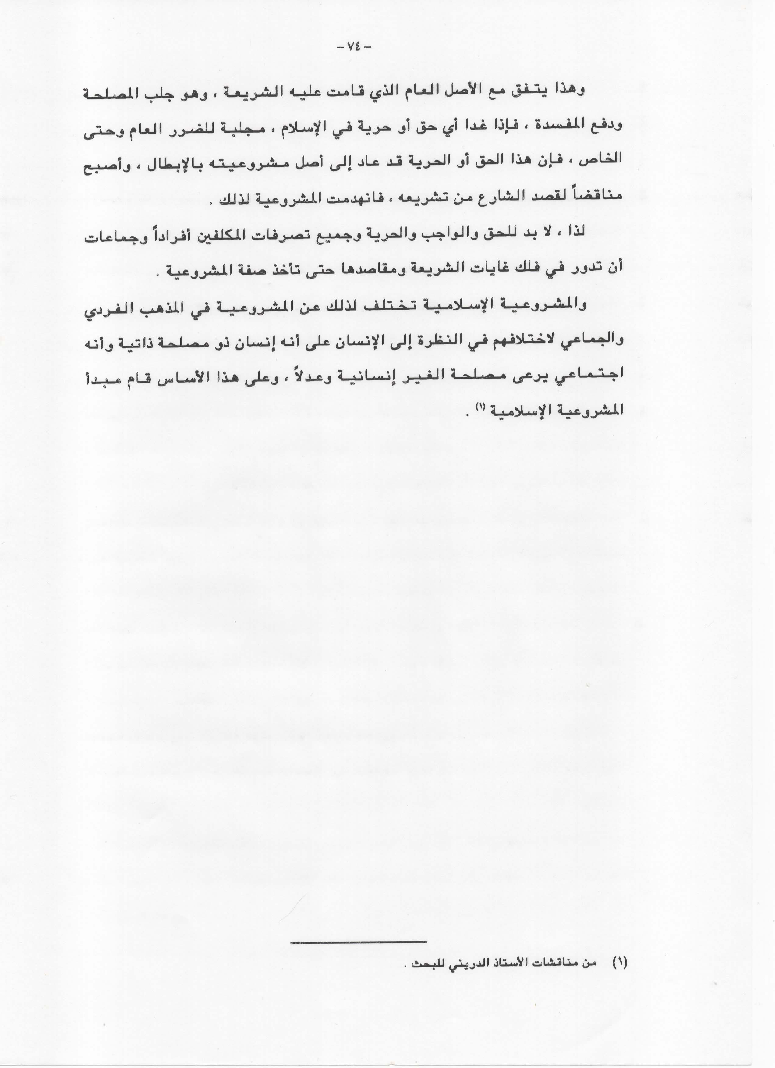
1) أساس البناء التشريعي والنظم للمذهب الفردي

الفرد أساس الحق وغايته

يرى المذهب الفردي ان الفرد هو أساس الحق لأنه الأسبق في الوجود واسس الجماعة كوسيله لتحقيق مصالحه ولا يجوز في المنطق ان تعطى الوسيلة اهميه أكثر من غايتها او تقدم عليها والفرد يولد محملا بحقوقه الطبيعية فهي جزء من طبيعته ولا تمنح له من أحد والجماعة تطرف بعضهم لإنكار وجودها والبعض اقر بوجودها ونادى بفكره الدولة الحارسة أي قصر دورها على تمكين الافراد من ممارسه حقوقهم وحرياتهم وتعرف الملكية عندهم انها استئثار شخص بشيء يخوله سلطه التصرف المطلق

2) أساس البناء التشريعي والنظم للمذهب الجماعي
الجماعة صاحبه الحق وغايته

الفرد سن في دولاب الجماعة

يرى المذهب الجماعي ان الجماعة هي أساس الحق وصاحبته وهي التي تمنحه فهم يقروا ان الفرد اسبق في الوجود ولكن لم يستطع الاستمرار والبقاء الا في ظل وجود كينونة اجتماعيه وإذا كان وجود الفرد مهما فالأكثر اهميه ما يضمن استمراريه وجوده وبقائه وهذا لا يتحقق الا في ظل وجود جماعه
الجماعة هي التي تعطي قيمه للأفراد فالفرد دون جماعه قيمته تساوي صفر فلو اذكى انسان في الأرض وضع على سطح القمر لأصبحت قيمته تساوي صفر فالأهمية لمن يعطي قيمه للأفراد وهو الذي يجب ان يكون أصل للبناء التشريعي ويعرف حق الملكية عندهم انه سلطه تعطيها الجماعة لشخص على شيء تخوله للتصرف لما يخدم الصالح العام وبدء تعريف الحق والملكية انه سلطه مقصود لان الذي يملك إعطاء السلطة يملك في أي وقت سحبها او تقيدها فالحق عندهم وظيفة اجتماعيه

3) شكل البناء التشريعي والنظم في الإسلام
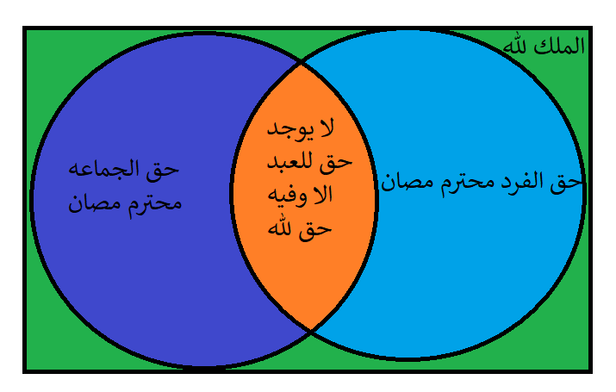
يرى التشريع الإسلامي ان الملك لله، فرد الامر الى أصل واحد كما يدعي الفلاسفة فيجب ان يكون الأصل واحدا
التشريع الإسلامي اقر بحق الفرد وحقه محترم مصان وكثير من الآيات نسبت الأموال للأفراد ويد الانسان على هذه المال يد استخلاف وامانه وحق الجماعة محترم مصان والعلاقة بينهما علاقة تكامل لا تناقض ومن صالح الفرد سلامه الصالح العام والعكس كذلك وحق الجماعة ترعاه الدولة.
حق الافراد ليس وظيفه اجتماعيه ولكن له وظيفه اجتماعيه بناء على قول العلماء لا يوجد حق للعبد الا وفيه حق لله وهذه التي نسميها الحقوق الاجتماعية التي تخاطب فيها شرعا الهيئة الاجتماعية فالمجتمع المسلم مجتمع فعال وتسمى منطقه فروض الكفايات وهي تختلف عن الفروض العينية التي يكلف بها كل من الافراد والدولة ومن مصلحه الدولة والافراد ان تفعل هذه الدائرة لأنها تخفف العبء عن الدولة وتحقق صالح الافراد ولا تقتصر على المال فقط بل تشمل كل شيء تحتاجه الجماعة ان حصل فيه نقص ولم يبادروا الى اتمامه وقع الجميع في الاثم وهذه المنطقة منطقه واسعه تشمل باب العمل الخيري كالأوقاف التي كان لها دور هام في المجتمع الإسلامي وحاضرا تشمل كل نقابات تنظيم العمل ومؤسسات العمل الاهلي والمدني وتعرف الملكية انها اختصاص شخص بأمر يخول التصرف شرعا الا لمانع .

تعريف المدني الأردني الذي اخذ من الفقه الإسلامي في المادة 1018 حق الملكية بما يلي:
1-حق الملكية هو سلطه المالك في ان يتصرف في ملكه تصرفا مطلقا عينا ومنفعة واستغلالا
2-ولمالك الشيء وحده ان ينتفع بالعين المملوكة وبغلتها وثمارها ونتاجها ويتصرف في عينها بكل التصرفات الجائزة شرعا.

- المذهب الفردي في الملكية

استئثار شخص بشيء يخوله سلطه التصرف المطلق

طرح عندهم سؤال هل يجوز لإنسان ان يعتدي بملكه على الاخرين ان قلنا نعم تحقيقا للإطلاق فمعنى ذلك ان القانون يجيز الاعتداء وان قلنا لا يجوز الاعتداء قيدت كلمه مطلقا
حريه تصرف مطلق

اعتداء

الاعتداء ممنوع ولا يتعارض مع كلمه مطلقا التي في القانون لان الاعتداء منع مجاوزه حدود الحق والقانون اعطى الانسان حريه التصرف المطلق داخل حدود حقه

- الإساءة مجاوزه الحدود التي رسمتها المصلحة العامة للتصرف

الحدود المادية للحق

اعتداء
اساءة

الحدود التي رسمتها المصلحة العامة للتصرف

الإساءة لا تعد اعتداء لأنها مجاوزه للحدود التي رسمتها المصلحة العامة للتصرف فالإنسان يتصرف داخل حدود حقه.
إذا حصلت الإساءة يرفع الامر الى الجهة التي تمثل المصلحة العامة وهي الجهة صاحبة الصلاحية بإزاله الإساءة او بقاءها ودفع مخالفه الحصول على التراخيص الإدارية يحمي الشخص ويحصنه من وصف مسيء.
الإساءة إذا سببت للغير ضرر والضرر واجب التعويض.

ج) التعسف او مضار جوار غير مألوفة

الحدود المادية للحق

اعتداء
التعسف
اساءة

الحدود التي رسمتها المصلحة العامة للتصرف

المتعسف غير معتدي وغير مسيء يتصرف في خالص حقه المشروع ولكن نتيجة تصرفه او النتيجة المتوقعة للتصرف ستسبب للغير ضرر فاحش خارج عن المألوف

ملك أ ملك ب

حفره مياه عادمه
بئر ماء

كل من أ و ب يتصرف بخالص حقه وحاصل على التراخيص الإدارية اللازمة فهو لا يعد مسيئا ولكن تصرف أ سيسبب ل ب ضرر فاحش هذا هو التعسف

مكنات حق الملكية (سلطات المالك)
مع مراعاة القيود التي أمرت بها الشريعة من منع التعدي والإساءة والتعسف فحق الملكية في الشريعة هو أكثر حق عيني يعطي صاحبه مكنات على الشيء فبموجب هذا الحق له سلطه الاستعمال استغلال والتصرف بنوعيه المادي والقانوني سواء في الجانب الإيجابي او في الجانب السلبي

الاستعمال
استعمال الشيء في الحاجات الشخصية
كسكنه بيت

الاستغلال
مثل تأجير بيت

تصرف مادي
اهلاك ,استهلاك , تغير طبيعة محل
تصرف قانوني
بيع ,هبه, رهن

